國立嘉義大學 理工學院 機械與能源工程學系
團體名稱： | 機械與能源工程學系
活動名稱： | 輔資機械聯合聖誕晚會
活動時間： | 106年12月25日
活動地點： | 名都觀光渡假大飯店
參加對象： | 機械系及輔資系同學
活動效益： | 為促進嘉義大學輔導與諮商學系及機械與能源工程學系，兩系學生之交流，以耶誕舞會之形式，藉以增加學生間的互動。
成果照片 | 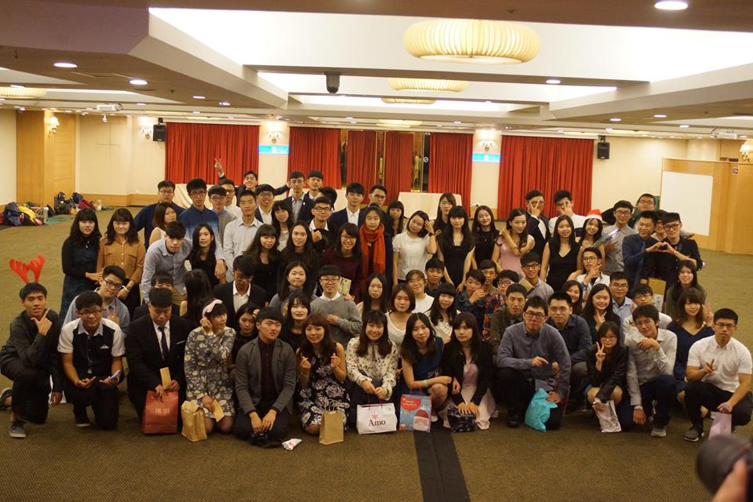

評鑑歸檔：□系發展□課程□支援教師□支援學生■學生活動□研究□服務□產業□系友

